
长 沙 学 院

CHANGSHA UNIVERSITY

本科生毕业设计说明书

设 计 题 目： | 面向智能家居的多协议边缘智能
 | 网关设计
学 院： | 计算机科学与工程学院
专 业： | 物联网工程
学 生 姓 名： | 黄志宇
班 级： | 22物联01 | 学号 B20220305131
校内指导教师： | 杨军 | 职称 高级工程师
最终评定成绩：

长沙学院教务处
二○二六 年 五 月

长沙学院本科生毕业设计说明书

面向智能家居的多协议边缘智能网关设计

学 院： 计算机科学与工程学院
专 业： 物联网工程
学 号： B20220305131
学生姓名： 黄志宇
校内指导教师： 杨军 高级工程师

2026 年 5 月

毕业设计原创性声明
本人郑重声明：所呈交的毕业设计是本人在老师的指导下独立进行研究所取得的研究成果。除了文中特别加以标注引用的内容外，本毕业设计不包含任何其他个人或集体已经发表或撰写的成果作品。对本毕业设计的研究做出重要贡献的个人和集体，均已在文中以明确方式标明。本人完全意识到本声明的法律后果，并承诺因本声明而产生的法律结果由本人承担。

学生签名： 日期：20 年 月 日

毕业设计版权使用授权书
本毕业设计作者完全了解学校有关保留、使用设计的规定，同意学校保留并向国家有关部门或机构送交毕业设计的复印件和电子版，允许毕业设计被查阅和借阅。本人授权长沙学院可以将本毕业设计的全部或部分内容编入有关数据库进行检索，可以采用影印、缩印或扫描等复制手段保存和汇编本毕业设计。
本毕业设计属于
1、保密 ，在 年解密后适用本授权书。
2、不保密 。
（请在以上相应方框内打“√”）

学生签名： 日期：20 年 月 日
校内指导教师签名： 日期：20 年 月 日
校外指导教师签名： 日期：20 年 月 日

摘 要

智能家居场景中，不同品牌终端设备采用迥异的无线协议，用户需多个专用网关分别管理，形成“协议孤岛”；云端集中式架构在响应延迟与断网场景下亦难以满足即时控制需求。本文以边缘计算思想为指导，设计并实现一款支持多协议接入的边缘智能网关。
研究基于树莓派与ESP32硬件平台，构建了支持Wi-Fi、BLE、MQTT协议的软件系统，实现协议适配、统一消息路由及本地联动规则引擎，采用四层分层架构将数据处理与决策下沉至边缘侧。
实测结果表明，Wi-Fi传输时延均值45.2ms，BLE时延均值78.6ms，跨节点联动响应时延均值136.2ms，均满足设计目标；断网场景消息补传成功率100%，系统在7×24小时长时运行中保持稳定。该方案为消费级物联网边缘计算的落地提供了可复现的低成本参考。

关键词：智能家居，边缘智能网关，多协议互联，协议转换，MQTT

ABSTRACT

In smart home scenarios, terminal devices from different manufacturers adopt disparate wireless protocols, compelling users to manage multiple dedicated gateways separately—a predicament known as the “protocol silo” problem. Meanwhile, cloud-centric architectures struggle to meet real-time control demands under latency constraints and network interruption conditions. Guided by edge computing principles, this paper designs and implements a multi-protocol edge intelligent gateway.
Based on Raspberry Pi and ESP32 hardware platforms, this research constructs a software system supporting Wi-Fi, BLE, and MQTT protocols, implementing protocol adaptation, unified message routing, and a local event-driven rule engine. A four-layer hierarchical architecture is adopted to offload data processing and decision-making to the edge side.
Experimental results demonstrate that the average Wi-Fi transmission latency is 45.2 ms, BLE latency averages 78.6 ms, and cross-node event-driven response latency averages 136.2 ms, all meeting the design targets. The message retransmission success rate reaches 100% under network disconnection scenarios, and the system remains stable during 7×24-hour long-run testing. This solution offers a reproducible, low-cost reference for deploying edge computing in consumer-grade IoT.

Keywords: Smart Home, Edge Intelligent Gateway, Multi-protocol Interconnection, Protocol Conversion, MQTT

目 录
英文摘要页码为大写罗马数字

摘 要 I
ABSTRACT II
第1章 绪论 1
1.1 研究背景与意义 1
1.1.1 研究背景 1
1.1.2 研究意义 1
1.2 国内外研究概况 2
1.2.1 国外研究现状 2
1.2.1 国内研究现状 2
1.2.3 研究述评 3
1.3 研究内容与技术路线 3

第2章 智能家居无线通信协议与关键技术分析 5
2.1 智能家居主流无线通信协议比较分析 5
2.2 本系统支持协议与技术选型依据 6
2.3 多协议共存与边缘侧协同可行性分析 7
第3章 多协议边缘网关总体方案与开发平台 10
3.1 网关总体方案设计 10
3.2 硬件平台设计与实现 11
3.2.1 主控硬件平台选型 11
3.2.2 Wi-Fi接入模块设计 12
3.2.2 BLE接入模块设计 12
3.3 软件平台搭建与运行环境配置 13
3.3.1 操作系统选择与配置 13
3.3.2 EMQX消息中间件部署 14
3.3.3 Node-RED规则引擎配置 14
第4章 多协议边缘网关总体方案与开发平台 15
4.1 软件系统总体设计 15
4.2 统一数据传输模型与主题规范设计 16
4.2.1 统一JSON数据格式定义 16
4.2.2 MQTT主题命名规范 16
4.3 协议适配与数据收发模块设计实现 16
4.3.1 Wi-Fi适配模块实现 16
4.3.2 BLE适配模块实现 17
4.4 协议转换与消息路由模块设计实现 18
4.5 本地自治联动与离线补传机制实现 20
4.5.1 Node-RED联动规则编排 20
4.5.2 SQLite离线缓存机制 20
4.5 设备管理与状态管理功能实现 21
4.6.1 Web管理台架构 21
4.6.2 核心API设计 21
第5章 多协议边缘网关系统测试与验证 23
5.1 测试环境与测试方案 23
5.1.1 测试硬件环境 23
5.1.2 测试软件环境 23
5.1.3 测试方案设计 24
5.2 系统功能测试与结果分析 24
5.2.1 功能测试用例设计 24
5.2.2 功能测试结果分析 25
5.3 系统功能测试与结果分析 25
5.3.1 传输时延测试 25
5.3.2 吞吐量与丢包率测试 26
5.4 系统稳定性测试与结果分析 27
5.4.1 长时运行测试 27
5.4.2 断网恢复测试 27
5.5 测试结果对比与达标分析 28
5.5.1 设计指标达成情况 28
5.5.2 与现有方案对比 28
结 论 29
参考文献 31
附 录 33
致 谢 44

第1章 绪论

1.1 研究背景与意义

1.1.1 研究背景
物联网技术与人工智能、5G通信的深度融合正在推动智能家居领域从单品智能向全屋智能加速演进。在这一转型过程中，一个结构性的矛盾逐步显现：不同厂商的终端设备各自采用Wi‑Fi、低功耗蓝牙（BLE）、Zigbee、Z‑Wave等互不兼容的无线通信协议，用户在同一居住空间内被迫部署多个专用网关，形成了严重的“协议孤岛”现象。碎片化的协议生态不仅抬高了普通消费者的部署门槛，更导致跨品牌设备间的协同控制变得极为困难。
从系统架构的角度审视，当前主流智能家居方案大多沿用“终端—云端—终端”的通信范式。传感器数据与控制指令须经由远端服务器中转，一旦家庭宽带发生波动或中断，整个系统随之瘫痪。即便在网络正常条件下，公网往返时延也通常维持在数百毫秒的量级，对于照明即时响应、安防实时告警等时延敏感型场景而言，这样的响应速度难以令人满意。
将部分计算与决策能力从云端下沉至家庭网络的边缘侧，是化解上述困境的一条值得探索的技术路径。处于边缘位置的智能网关能够在本地完成多协议设备的接入适配、数据融合与联动规则执行，在断网条件下依旧维系核心功能的运转，同时将关键操作的响应时延压缩到用户可接受的范围之内。本文正是沿着这一思路，尝试设计并实现一款面向智能家居场景的多协议边缘智能网关。

1.1.2 研究意义
从理论层面分析，现有边缘计算网关的研究讨论多集中于工业物联网与城市级部署场景，面向消费级智能家居场景的轻量级边缘网关系统性设计方法尚未形成足够的学术积累。本研究尝试对这一缺口做出补充，为多协议数据模型的统一化表述、边缘侧联动规则引擎的轻量化设计以及端—边—云协同策略的优化提供具有一定参考价值的设计思路与实验依据。
在工程实践层面，本研究形成了一套基于树莓派4B主控、ESP32‑S3与STM32F103协同接入的软硬件参考方案，整体硬件成本可控且具备良好的性价比。网关侧实现了协议转换与本地联动规则引擎，实测条件下本地控制响应时间可控制在500毫秒以内，MQTT端到端传输延迟不超过200毫秒；在网络中断场景中，系统依靠本地规则引擎依旧能够维持联动功能的正常运行。该方案可为嵌入式开发人员及智能家居系统集成商提供一套具体、可复现的设计参考。

1.2 国内外研究概况

1.2.1 国外研究现状
国外在边缘计算与物联网网关领域起步较早，已形成若干成熟的技术流派。Desai等人[11]提出了语义网关即服务架构，通过在网关层引入语义抽象机制，将异构协议的数据映射为统一的资源描述框架，有效解决了设备间数据格式差异引发的互操作障碍。Perera等人[12]从“传感即服务”的视角出发，构建了面向智能城市的多协议物联网网关，验证了将底层传感能力封装为可调用服务的技术路径。Li等人[13]则从安全维度切入，提出了一种基于代码相似性分析的边缘网关漏洞自动化检测方法，为网关安全防护补充了新的技术视角。
Ray[14]在其物联网架构综述中系统对比了集中式云处理与边缘处理的性能特征，明确了边缘计算在压缩上行带宽、降低传输时延、强化本地隐私保护方面具备结构性优势。Stojkovic等人[15]设计的智能家居网关采用了分层架构思想，在网关内部完成Zigbee与Wi‑Fi等协议的双向数据转换，同时引入校验确认与重传机制保障传输可靠性，实测丢包率低于1%，通信时延控制在115毫秒以内。

1.2.2 国内研究现状
国内学者围绕智能家居网关的多协议融合问题同样开展了广泛探索。杨飞宇[1]以面向智能家居的边缘智能网关为研究对象，设计了“感知层—边缘层—网络层—应用层”四层架构，并提出了融合模糊理论与层次分析法的二级数据融合算法，在降低数据冗余的同时兼顾了融合精度。吴磊和朱杰[2]从协议层面切入，设计了一种适用于家庭多协议网关的通用通信协议，通过在协议数据单元中定义设备编号、协议类型和命令类型等字段，达成对Wi‑Fi、蓝牙、Zigbee等设备的统一管控。刘廷[3]梳理了有线与无线通信技术在物联网智能家居中的融合应用路径。
葛悦涛和尹晓桐[4]对边缘计算的发展趋势进行了系统性综述，归纳了从云计算向边缘计算迁移的技术动因与关键挑战；王哲[5]分析了边缘计算的产业落地现状与未来演进方向；杨帆[6]探讨了移动物联网技术在智慧家居中的系统设计方法与应用实践。在网关原型实现方面，刘亮亮等人[7]基于树莓派与MQTT协议实现了集协议转换、服务代理与数据管理于一体的智能网关，在数千次传输测试中数据丢失率为零。王猛[8]实现了同时兼容Zigbee与蓝牙协议的多协议网关，采用C/S架构经无线通信模块完成异构设备的集中远程控制与自动发现。
方纪磊[9]完成了支持边缘计算任务的物联网网关原型系统的设计与实现，验证了边缘侧任务调度与本地处理的技术可行性。王琦锋[10]以ESP32为核心节点，构建了基于MQTT与ESP‑NOW的智能家居监测与联动系统，采用“云—边—端”三层架构并借助Docker容器技术实现了多协议终端的灵活接入。

1.2.3 研究述评
综合国内外已有研究成果，可以把握两条演进主线：一是多协议适配技术正从硬编码的协议转换器向可扩展的语义抽象层演进；二是系统架构正从云端集中式向边端协同式迁移。前人在协议适配、数据融合和架构设计等方面奠定了扎实的工作基础。但若将视线投向真实的家庭部署环境，仍有几个方向值得进一步深化。其一，多数研究围绕特定协议组合开展适配，对动态设备接入与多协议并发场景下的调度策略探讨有限；其二，网关在长时间不间断运行中的稳定性、断网恢复后的数据补传完整性等工程化指标的系统性验证仍显薄弱；其三，现有方案中本地联动规则的配置灵活性不够理想，难以适应家庭用户多样化的场景需求。
针对上述缺口，本文从系统工程视角出发，设计并实现一套融合Wi‑Fi、BLE与MQTT的边缘智能网关，重点在协议适配模块的轻量化、统一数据模型的规范化定义、本地联动规则的灵活配置以及端到端性能的系统化验证等方面展开工作。

1.3 研究内容与技术路线
本文以智能家居场景中多协议设备的互联互通为核心问题，遵循“文献调研→需求分析→方案设计→硬件搭建→软件开发→集成测试→总结分析”的研究路径逐步推进。在文献调研与需求分析阶段，通过梳理国内外多协议网关与边缘计算领域的代表性成果，识别出协议异构、云端依赖过强、响应时延偏高等关键痛点，据此明确了边缘智能网关的功能边界与性能指标。
在此基础上，完成总体方案设计，确定以树莓派4B为核心处理单元、ESP32‑S3负责Wi‑Fi终端接入、STM32F103配合蓝牙模块实现BLE低功耗接入的三级硬件架构，同时规划了统一的JSON数据模型和基于MQTT的消息路由机制。随后分模块完成协议适配器、消息路由器、离线缓存管理器及本地联动规则引擎的编码实现与单元测试。系统集成阶段，搭建包含多协议终端、网关和上层应用的完整测试环境，从功能完整性、传输时延、系统稳定性及断网恢复能力四个维度开展系统化验证，并对实验数据进行统计分析，评估方案的工程可行性并提出改进方向。
研究的技术路线可归纳为六个阶段迭代推进。第一阶段为文献调研与需求分析，主要产出为文献综述报告与需求规格文档。第二阶段为总体方案设计，产出系统架构图和模块接口定义。第三阶段为硬件选型与平台搭建，搭建树莓派配合ESP32与STM32的硬件系统。第四阶段为软件模块开发，完成协议适配器、消息路由器与联动规则引擎的编码。第五阶段为系统集成与测试，产出功能、性能及稳定性测试报告。第六阶段为结果分析与总结展望，完成论文撰写。上述六阶段工作前后衔接、逐层递进，共同构成了本文从理论分析到工程验证的完整研究闭环。

第2章 智能家居无线通信协议与关键技术分析

2.1 智能家居主流无线通信协议比较分析
智能家居领域的无线通信技术呈现出多元化发展的态势，不同协议在传输速率、功耗特性、网络拓扑、安全性及成本方面各具特色[3]。当前主流的无线通信协议主要包括Wi-Fi、蓝牙低功耗（BLE）、Zigbee、Z-Wave、Thread以及LoRaWAN等，这些协议分别适用于不同的应用场景和设备类型[4,6]。
Wi-Fi协议以其高传输速率和广泛的设备兼容性成为智能家居中多媒体设备的首选通信方式[1,6]。基于IEEE 802.11系列标准，Wi-Fi在2.4GHz和5GHz频段提供高达数百Mbps的数据传输能力，能够满足视频监控、高清音频流等高带宽应用需求。然而，较高的功耗特性限制了其在电池供电传感器中的应用范围[5]。
蓝牙低功耗（BLE）协议是经典蓝牙的演进版本，专注于低功耗、短距离的数据传输需求[4,10]。BLE采用跳频扩频技术，在2.4GHz频段通过40个信道实现抗干扰通信，其待机功耗可低至微安级别，非常适合温湿度传感器、门窗磁感应器等电池供电设备[3]。
Zigbee协议基于IEEE 802.15.4标准，专为低功耗、低速率的传感器网络设计[1,4]。Zigbee支持星型、树型和网状网络拓扑，单个网络可容纳多达65000个节点，具有极强的网络扩展能力。其自组网、自愈合特性使得网络中的设备能够自动寻找最佳通信路径[7]。
表2-1 智能家居主流无线通信协议对比
对比维度 | Wi-Fi | BLE | Zigbee | Z-Wave | LoRaWAN
传输速率 | 11～600 Mbps | 1～2 Mbps | 20～250 kbps | 9.6～100 kbps | 0.3～50 kbps
功耗水平 | 高 | 极低 | 低 | 低 | 极低
传输距离 | 50～100 m | 10～100 m | 10～100 m | 30～100 m | 2～15 km
网络拓扑 | 星型 | 星型/Mesh | 星型/树型/Mesh | 网状 | 星型
最大节点数 | 受路由器限制 | 无限制 | 65 000 | 232 | 约20万
工作频段 | 2.4/5 GHz | 2.4 GHz | 2.4 GHz | Sub-1 GHz | Sub-1 GHz
安全性 | WPA3加密 | AES-128 | AES-128 | AES-128 | AES-128
应用场景 | 摄像头 | 传感器 | 照明 | 安防 | 远程传感器
成本 | 中 | 低 | 低 | 中 | 中
（数据来源：IEEE标准文献及各协议联盟官方技术规范）
通过对比分析可以看出，不同协议在性能指标上存在显著差异[5]。Wi-Fi以高带宽见长但功耗较高，适合需要传输大量数据的设备；BLE以超低功耗著称，适合电池供电的小型传感器；Zigbee在网络容量和自组网能力方面优势明显[10]。这种多协议并存的局面决定了多协议网关的必要性[1,3]。

2.2 本系统支持协议与技术选型依据
（1）Wi-Fi协议选型依据
Wi-Fi作为高带宽设备接入协议，主要服务于需要传输视频流、音频流或大批量数据的智能终端[1,6]。在本系统中，ESP32-S3模块通过Wi-Fi与网关进行通信，承担温湿度、光照等环境数据的采集与上报任务。选择Wi-Fi的原因在于：其一，Wi-Fi在家庭环境中普及率极高；其二，ESP32系列芯片集成了高性能Wi-Fi射频前端，在保持较低成本的同时提供稳定的无线连接能力[5,6]；其三，Wi-Fi的高速传输特性使得设备固件空中升级（OTA）成为可能[8]。
（2）BLE协议选型依据
BLE作为低功耗传感器接入协议，主要服务于电池供电或采用能量采集方式工作的终端节点[3,4]。STM32F103配合BLE模块，实现蓝牙设备的扫描、连接与数据交互。选择BLE的原因在于：其一，BLE的超低功耗特性使其成为纽扣电池供电传感器的理想选择，单节CR2032电池可支持数年的持续工作[10]；其二，BLE的快速连接特性能够实现即时响应的场景需求；其三，BLE广播模式支持无连接的数据传输，简化了设备接入流程[7]。
（3）MQTT协议选型依据
MQTT作为应用层统一消息总线，承担协议转换后的数据汇聚与分发职能[6,9]。MQTT是一种基于发布/订阅模式的轻量级消息传输协议，其设计初衷就是为低带宽、高延迟或不可靠网络环境下的物联网设备提供可靠的消息传输服务[1,12]。选择MQTT的原因在于：其一，MQTT的发布/订阅模式实现了数据生产者与消费者的解耦；其二，MQTT支持多级主题（Topic）层次结构，便于对海量设备进行逻辑分组和精细化管理[8]；其三，MQTT提供三种服务质量（QoS）等级；其四，MQTT的遗嘱消息（Last Will）和保留消息（Retained Message）机制能够有效处理设备异常离线场景[11]。
（4）ETSI MEC架构的理论指导作用
欧洲电信标准化协会（ETSI）提出的多接入边缘计算（MEC）参考架构为本系统设计提供了重要的理论框架[7]。MEC架构明确了边缘层在计算体系中的定位：作为网络边缘的分布式计算节点，提供贴近数据源的计算、存储和网络加速能力。
参照ETSI MEC架构，本系统采用四层分层设计：感知层对应各类智能家居终端设备，负责环境数据采集和用户指令执行；边缘层即本文设计的边缘智能网关，承担协议适配、数据融合、规则执行等核心功能；网络层提供网关与外部网络（包括互联网和云平台）的连接能力；应用层面向最终用户提供可视化管理和控制界面[1,8]。这种分层架构实现了功能解耦和职责清晰划分[6]。

2.3 多协议共存与边缘侧协同可行性分析
（1）物理层共存可行性分析
本系统涉及的Wi-Fi和BLE协议均工作在2.4GHz ISM频段，频段范围为2400-2483.5MHz[5,10]。Wi-Fi在该频段划分14个信道（国内可用13个），每个信道带宽20MHz（或40MHz捆绑）；BLE划分40个信道，每个信道带宽2MHz。从频谱分配角度分析，两种协议的频谱资源存在重叠，理论上可能产生同频干扰[3]。
然而，现代无线通信技术通过多种机制有效缓解了同频干扰问题[4]。Wi-Fi采用CSMA/CA（载波侦听多路访问/冲突避免）机制，在发送数据前检测信道状态，仅在信道空闲时启动传输；BLE采用自适应跳频技术，每次连接事件在37个数据信道间伪随机切换，有效分散干扰风险[10]。更为关键的是，本系统采用时分复用的方式协调两种协议的通信时序：网关主控制器通过调度算法为Wi-Fi和BLE模块分配不同的工作时段，避免两者在同一时刻进行射频收发操作[1,5]。

图2.1 系统整体架构图
（2）上层协同调度可行性分析
在应用层面，MQTT消息中间件为多协议设备的数据抽象和主题映射提供了坚实的技术基础[6,9,11]。无论设备通过Wi-Fi还是BLE接入网关，其上报的数据经过协议转换层处理后，均被封装为统一的JSON格式消息，并发布到规范化的MQTT主题上。
本系统设计的主题命名遵循层次化原则，采用"home/区域/设备类型/设备ID/数据类型"的五级结构[8]。例如，位于客厅的温度传感器上报数据发布的主题可能为"home/livingroom/temperature/sensor_01/data"，而针对该设备的控制指令则发布到"home/livingroom/temperature/sensor_01/control"主题。这种层次化的主题设计使得设备管理具有清晰的逻辑结构[1,11]。

图2.2 跨协议联动时序图
跨协议联动场景的实现依赖于MQTT的发布/订阅机制[1,6,9]。以"光照自动控灯"场景为例：BLE光照传感器定期将环境亮度数据发布到指定主题；Node-RED规则引擎订阅该主题，当检测到亮度值低于设定阈值时，自动向Wi-Fi智能灯具的控制主题发布开启指令；灯具接收到指令后执行开灯动作。整个联动过程完全在本地网络中完成，无需云端参与，响应时延可控制在毫秒级别[8,7]。

第3章 多协议边缘网关总体方案与开发平台

3.1 网关总体方案设计
基于前文对无线通信协议特性和边缘计算架构的分析，本章提出系统的整体分层架构方案[1,8]。本系统采用四层分层架构，自上而下依次为感知层、边缘层、网络层和应用层，各层之间通过标准化接口进行数据交互，实现功能解耦和模块化设计[6]。
感知层位于架构最底层，由各类智能家居终端设备组成，包括环境传感器（温湿度、光照、人体红外）、安防设备（门磁、烟雾报警器）、执行器（智能灯具、空调控制器）以及视频监控设备等[4,5]。这些设备通过Wi-Fi、BLE等协议与上层网关建立通信连接，负责采集环境状态数据并执行控制指令。
边缘层是本文设计的核心，由边缘智能网关硬件及其上运行的软件系统构成[1,7]。网关内部进一步细分为协议适配模块、消息路由模块、规则引擎模块和本地存储模块。协议适配模块负责Wi-Fi和BLE协议的数据收发与协议转换；消息路由模块基于MQTT实现跨协议的消息转发；规则引擎模块执行本地联动逻辑；本地存储模块在断网时缓存待发送数据[6,8]。
网络层提供网关与外部网络的连接能力，主要包括以太网和Wi-Fi两种接入方式[6]。在正常工作模式下，网关通过家庭路由器连接互联网，实现与云平台的远程通信；在网络中断场景下，网关切换至离线自治模式，依靠本地规则引擎维持核心功能的正常运转。
应用层面向最终用户提供设备管理、数据可视化和远程控制等服务[1,9]。本系统开发了基于Python Flask的Web管理台，用户可通过浏览器访问网关的Web界面，查看设备在线状态、历史数据曲线、配置联动规则等。
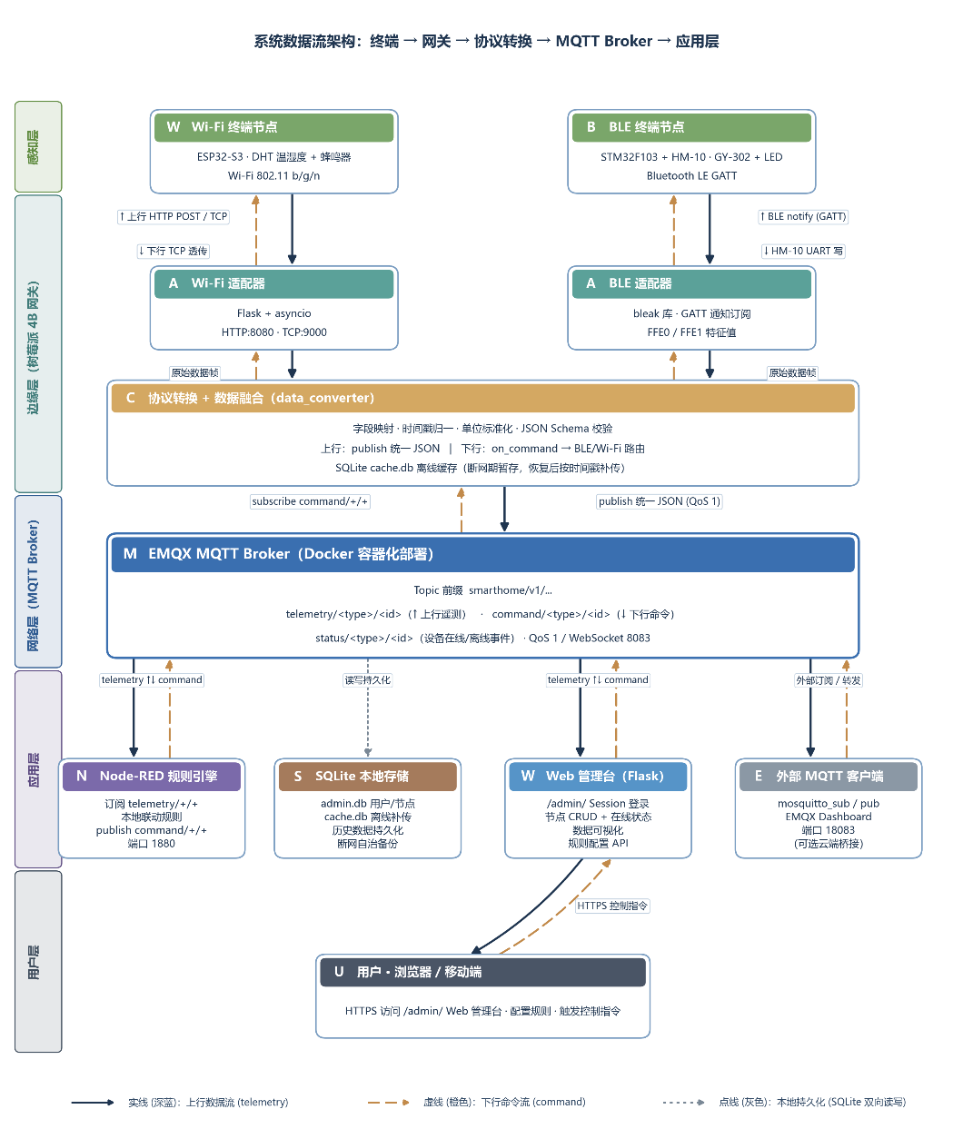
图3-1 系统数据流架构图

3.2 硬件平台设计与实现

3.2.1 主控硬件平台选型
树莓派4B被选定为网关主控硬件平台，承担复杂的应用逻辑处理、MQTT Broker运行和Web服务提供等任务[6,8]。树莓派4B采用Broadcom BCM2711四核ARM Cortex-A72处理器，主频1.5GHz，配备4GB LPDDR4内存，提供千兆以太网接口、802.11ac Wi-Fi和蓝牙5.0支持。选择树莓派4B的原因在于：其一，成熟的Linux生态系统（Raspberry Pi OS）便于部署EMQX、Node-RED等开源软件；其二，丰富的GPIO接口便于连接外设；其三，性价比较高[5]。

3.2.2 Wi-Fi接入模块设计
ESP32-S3负责Wi-Fi设备的接入与数据处理，作为感知层的Wi-Fi终端模拟器和数据采集节点[5,6]。ESP32-S3是乐鑫科技推出的高性能Wi-Fi+蓝牙SoC，集成Xtensa LX7双核处理器，支持802.11 b/g/n Wi-Fi协议。在本系统中，ESP32-S3通过家庭Wi-Fi网络与树莓派网关建立TCP连接，模拟温湿度传感器的数据上报行为。

3.2.2 BLE接入模块设计
STM32F103配合BLE模块负责蓝牙低功耗设备的接入[5]。STM32F103是意法半导体推出的主流ARM Cortex-M3微控制器，主频72MHz，具有低功耗、高性价比的特点。在本系统中，STM32F103通过UART与蓝牙模块通信，实现BLE设备的扫描、连接和数据交互功能。BLE模块的固件实现包括GATT客户端初始化、服务发现、特征值读写等核心功能。
3-2 硬件系统实物图 - 请在此处插入图片】
图3-2 硬件系统实物图
注：展示树莓派4B网关、ESP32-S3 Wi-Fi节点、STM32F103 BLE节点的实物连接照片
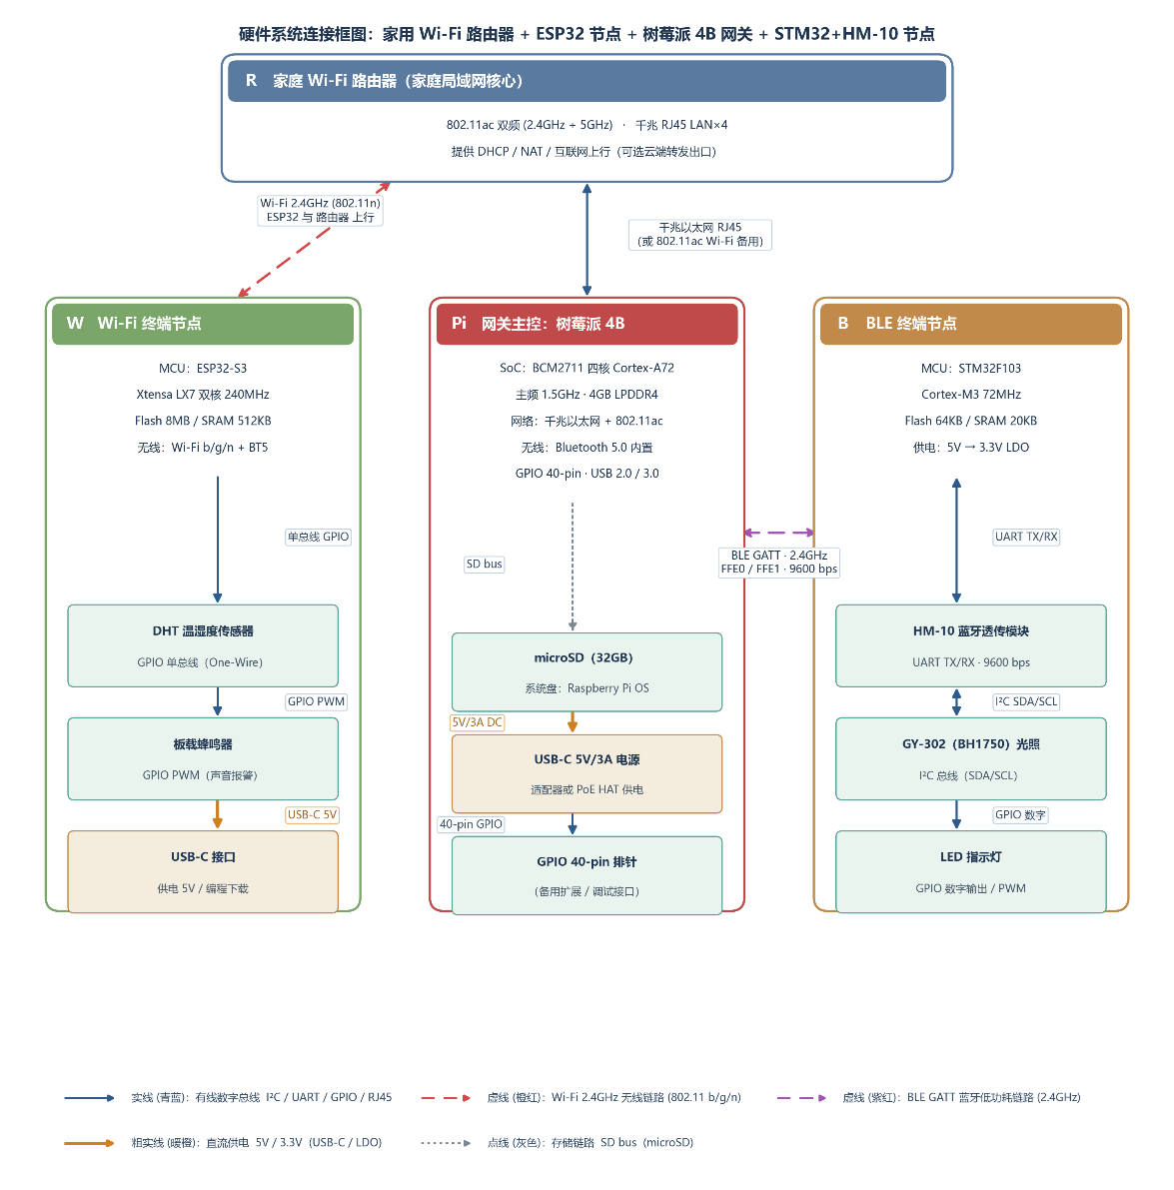
图3-3 硬件系统连接框图

3.3 软件平台搭建与运行环境配置

3.3.1 操作系统选择与配置
树莓派4B运行Raspberry Pi OS（基于Debian的Linux发行版）作为网关的基础操作系统[6,8]。Raspberry Pi OS针对树莓派硬件进行了深度优化，提供完善的硬件驱动支持和丰富的软件包生态。系统安装完成后，需要进行以下配置：启用SSH远程访问以便维护；配置静态IP地址确保网关地址稳定；安装Python 3.9及以上版本作为开发环境基础。

3.3.2 EMQX消息中间件部署
EMQX是一款高性能的开源MQTT消息代理服务器，支持百万级并发连接[11]。本系统采用EMQX 5.x版本作为网关内部的MQTT Broker。部署步骤包括：添加EMQX官方软件源；执行安装命令；修改配置文件设置监听端口和认证方式；启动服务并设置开机自启。配置完成后，EMQX默认在1883端口提供MQTT服务，在18083端口提供Web管理界面[6,8]。

3.3.3 Node-RED规则引擎配置
Node-RED是基于Node.js的可视化编程工具，适合快速构建物联网数据流和自动化规则[8]。安装Node-RED后，通过浏览器访问1880端口即可进入可视化编辑界面。在本系统中，Node-RED通过mqtt in节点订阅传感器数据主题，通过function节点编写联动逻辑，通过mqtt out节点下发控制指令。
图3-4 Node-RED联动规则流程图
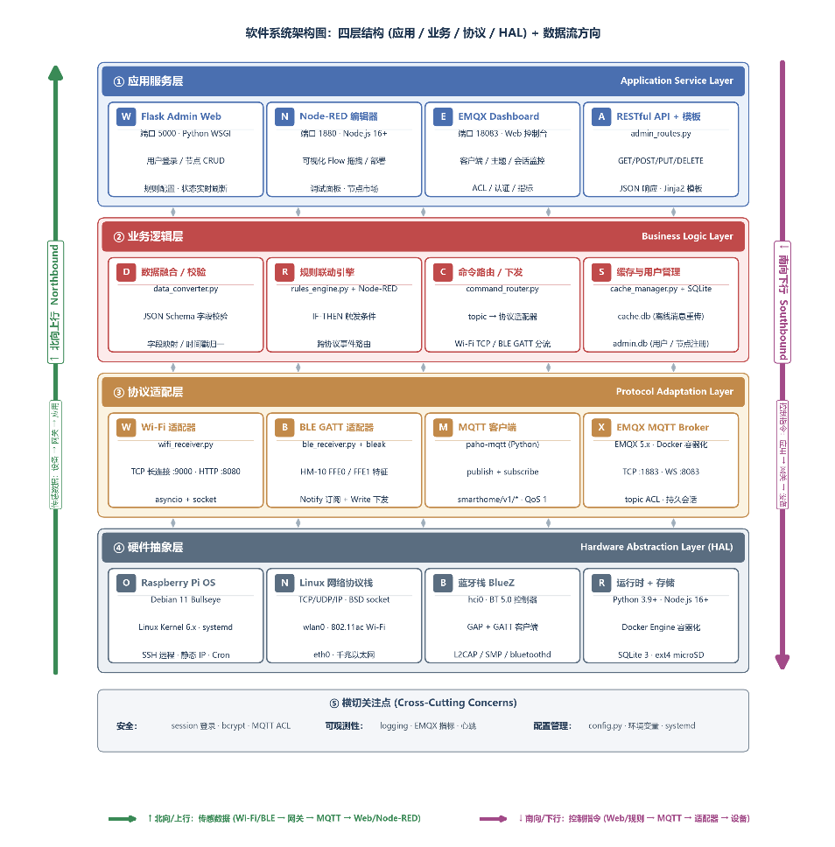
(展示光照-灯具联动规则的节点连接配置)
图3.5 软件系统架构图

第4章 多协议边缘网关总体方案与开发平台

4.1 软件系统总体设计
本章详细阐述网关软件系统的模块化设计思路与实现细节[6,8]。软件系统采用模块化架构设计，将复杂的网关功能分解为若干相对独立、职责单一的模块，便于独立开发、测试和维护。
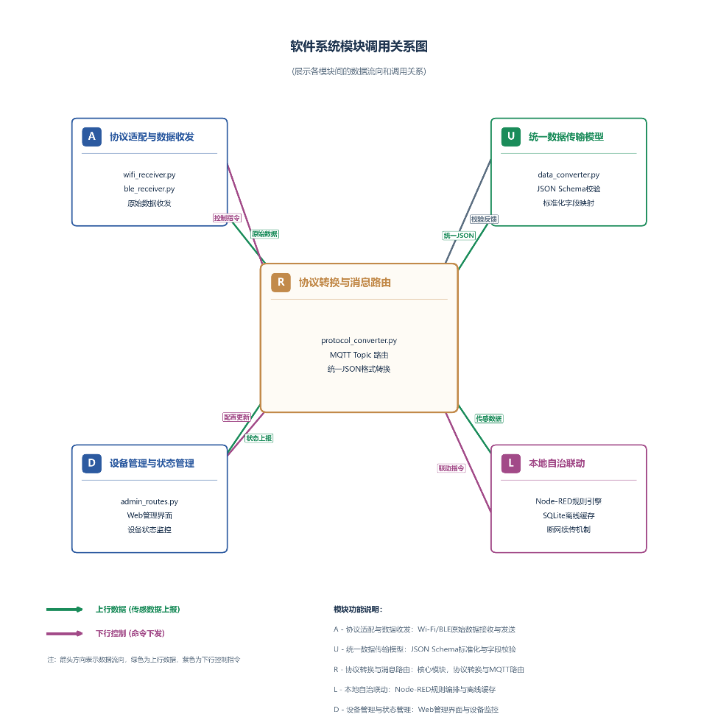
从功能划分角度，软件系统包括五大核心模块：协议适配与数据收发模块、统一数据传输模型模块、协议转换与消息路由模块、本地自治联动模块、设备管理与状态管理模块[1,6]。协议适配与数据收发模块负责与Wi-Fi、BLE终端建立物理连接，实现原始数据的收发；统一数据传输模型模块定义标准化的JSON消息格式；协议转换与消息路由模块实现异构协议数据向统一格式的转换和MQTT主题的路由；本地自治联动模块基于Node-RED和SQLite实现规则编排和离线缓存；设备管理与状态管理模块提供Web管理界面[8]。
图4.1 软件系统模块调用关系图

4.2 统一数据传输模型与主题规范设计

4.2.1 统一JSON数据格式定义
为实现异构协议设备的数据互通，本系统定义了一套统一的JSON数据传输格式[1,6]。该格式包含以下标准字段：device_id（设备唯一标识符）、timestamp（数据生成时间戳）、data_type（数据类型）、payload（业务数据载荷）、protocol（原始协议类型）、qos（服务质量等级）。具体代码实现见附录代码清单4-1统一JSON数据格式示例。

4.2.2 MQTT主题命名规范
本系统采用层次化的MQTT主题命名规范，遵循"home/区域/设备类型/设备ID/数据类型"的五级结构[6,11]。区域字段标识设备所在物理空间，如bedroom、livingroom、kitchen等；设备类型字段标识设备类别，如temperature、light、door等；设备ID字段是设备的唯一标识；数据类型字段区分数据上报（data）和控制指令（control）[8]。
表4.1 MQTT主题命名规范示例
主题层级 | 含义 | 示例值
第1层 home | 根命名空间 | home
第2层 区域 | 设备所在房间 | livingroom, bedroom
第3层 设备类型 | 设备功能类别 | temperature, light
第4层 设备ID | 设备唯一标识 | sensor_001, lamp_002
第5层 数据类型 | 数据方向 | data, control, status

4.3 协议适配与数据收发模块设计实现

4.3.1 Wi-Fi适配模块实现
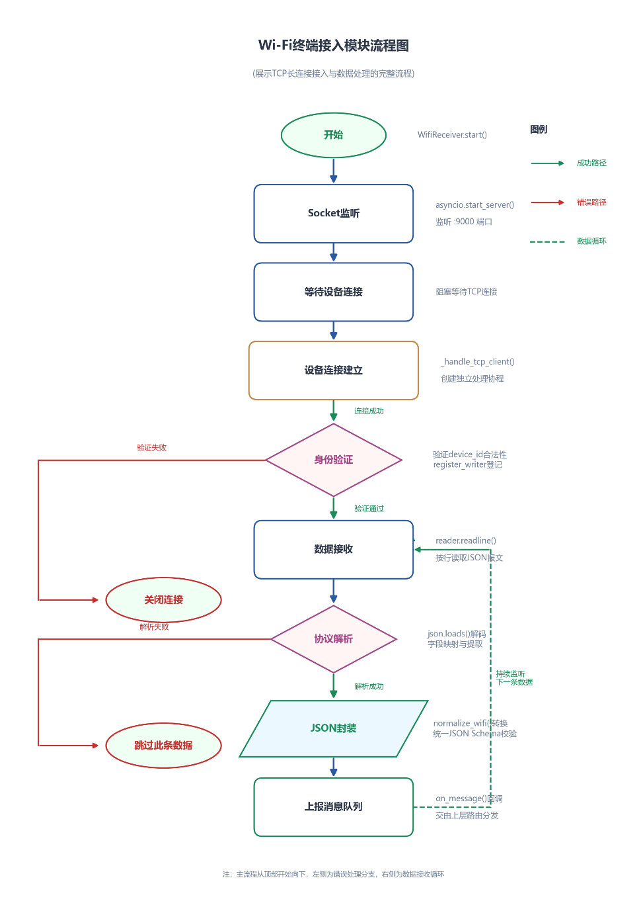
Wi-Fi适配模块运行在树莓派网关侧，作为TCP服务器监听来自ESP32终端的连接请求[6]。模块采用多线程架构，主线程负责监听端口，每当有新连接建立时，创建独立的工作线程处理该设备的通信。具体代码实现见附录代码清单4-2 Wi-Fi适配器核心实现代码。

图4.2 Wi-Fi终端接入模块流程图

4.3.2 BLE适配模块实现
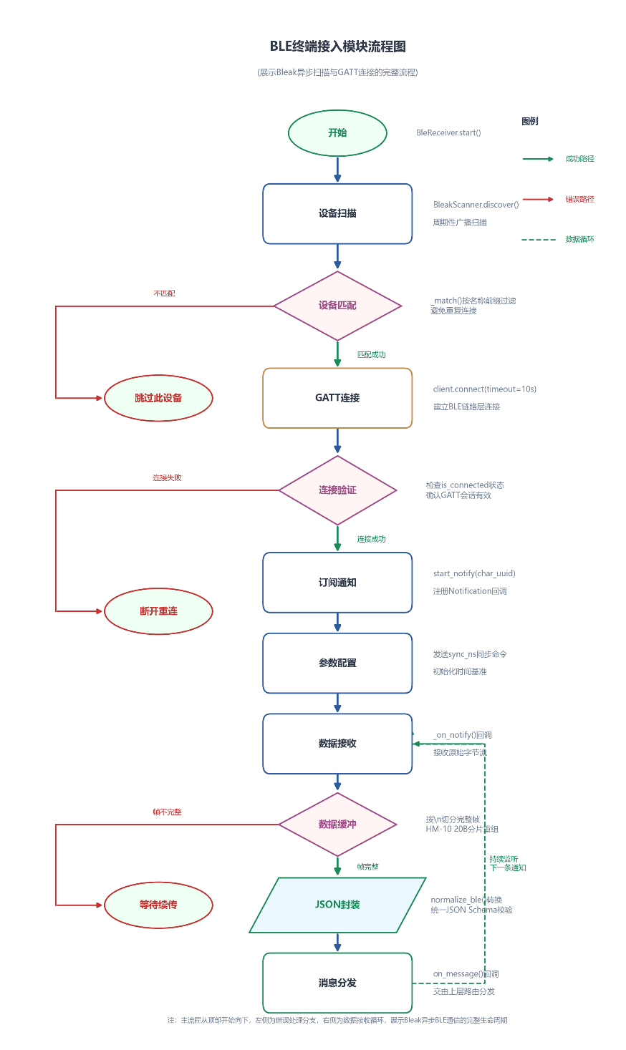
BLE适配模块采用Python Bleak库实现BLE设备的异步扫描、连接和通知订阅[10]。Bleak是跨平台的BLE客户端库，支持Windows、Linux和macOS，在本系统中运行于Raspberry Pi OS之上。具体代码实现见附录代码清单4-3 BLE适配器核心实现代码。

图4.3 BLE终端接入模块流程图

4.4 协议转换与消息路由模块设计实现
协议转换与消息路由模块是网关的核心枢纽，负责将Wi-Fi和BLE适配器生成的统一JSON消息发布到正确的MQTT主题上[6,8]。模块内部维护主题映射表，根据设备ID、数据类型和位置信息，动态生成目标主题路径。
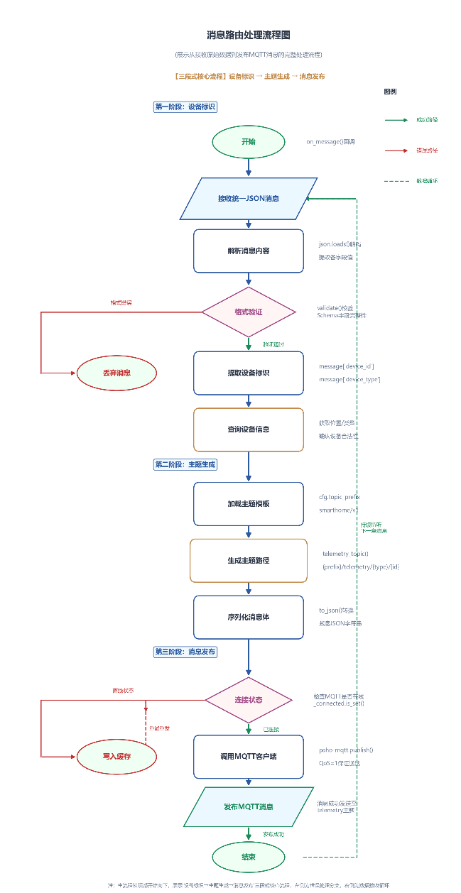
消息路由的核心逻辑遵循"设备标识→主题生成→消息发布"的三段式流程[1,11]。首先，从统一消息中提取device_id字段，查询设备注册表获取设备的位置和类型信息；其次，根据预设的主题模板生成完整的MQTT主题路径；最后，调用MQTT客户端库将消息发布到对应主题[6,8]。具体代码实现见附录代码清单4-4 MQTT适配器核心实现代码。

图4-4 消息路由处理流程图

4.5 本地自治联动与离线补传机制实现

4.5.1 Node-RED联动规则编排
本地自治联动功能通过Node-RED的可视化流编辑器实现[8]。规则编排采用"触发器-条件-动作"三段式结构：触发器订阅特定的传感器数据主题，当接收到数据时触发规则评估；条件节点判断数据值是否满足预设阈值；动作节点向执行设备发送控制指令[6,9]。
以"光照自动控灯"场景为例，Node-RED流的构建步骤如下：添加mqtt in节点订阅"home/+/light_sensor/+/data"主题；添加function节点解析payload中的光照数值；添加switch节点判断光照值是否低于阈值（如50 lux）；添加mqtt out节点向对应灯具的control主题发送开启指令[1,8]。整个规则配置过程无需编写代码，通过拖拽和参数填写即可完成。
图4-5 Node-RED光照控灯联动节点配置图
(展示光照传感器触发灯具开关的节点连接关系)

4.5.2 SQLite离线缓存机制
为确保网络中断场景下的数据不丢失，本系统实现了基于SQLite的离线缓存机制[6]。当网关检测到网络连接断开时，自动将待发送的消息写入本地SQLite数据库；网络恢复后，按照时间戳顺序读取缓存记录并补发到MQTT Broker。具体代码实现见附录代码清单4-5SQLite离线缓存管理器实现代码。

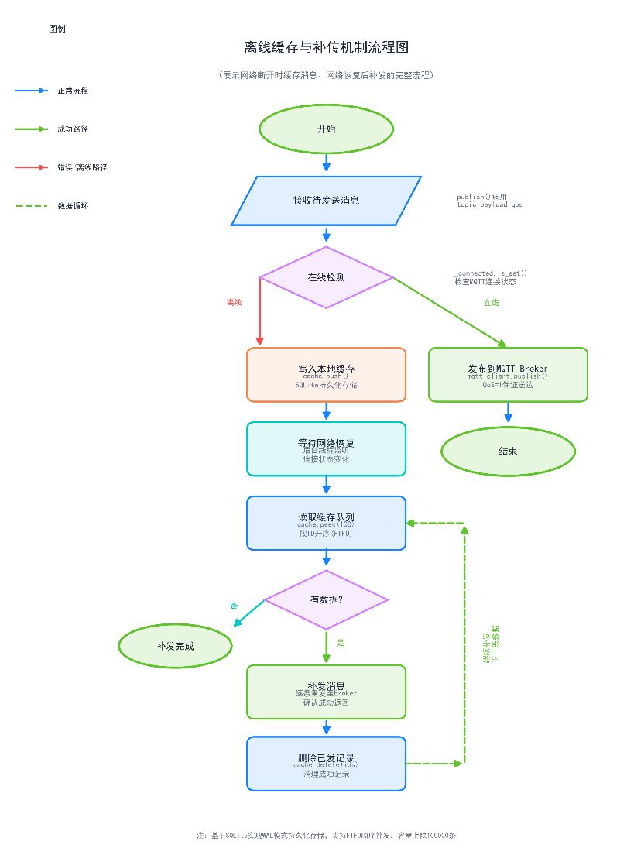
图4.6 离线缓存与补传机制流程图

4.5 设备管理与状态管理功能实现

4.6.1 Web管理台架构
设备管理与状态管理功能通过基于Python Flask的Web应用实现[6,8]。Flask是一个轻量级的Web框架，适合快速构建RESTful API和简单的管理界面。Web管理台提供设备注册与发现、在线状态监测、数据可视化、联动规则配置等功能。

4.6.2 核心API设计
设备管理与状态管理功能通过基于Python Flask的Web应用实现[6,8]。Flask是一个轻量级的Web框架，适合快速构建RESTful API和简单的管理界面。Web管理台提供设备注册与发现、在线状态监测、数据可视化、联动规则配置等功能。
图4-6 Web管理台设备列表界面
(展示设备在线状态、最后上报时间、数据概览)

第5章 多协议边缘网关系统测试与验证

5.1 测试环境与测试方案

5.1.1 测试硬件环境
为全面验证网关系统的功能、性能和稳定性，搭建了真实测试环境[6]。硬件测试环境包括：树莓派4B（4GB内存）作为主控网关，运行Raspberry Pi OS和网关软件；ESP32-S3开发板1块作为Wi-Fi终端节点；STM32F103开发板配合HM-10 BLE模块作为BLE终端节点；笔记本电脑作为测试上位机，运行测试脚本和数据分析工具。

5.1.2 测试软件环境
为软件测试环境包括：Python 3.9作为开发和测试脚本语言；EMQX 5.0.8作为MQTT Broker；Node-RED 3.0作为规则引擎；SQLite 3作为本地缓存数据库；Locust作为负载测试工具；matplotlib用于测试数据可视化[6,8]。
表5-1 系统测试环境配置
组件 | 型号/版本 | 数量 | 用途
网关主控 | 树莓派4B 4GB | 1 | 运行网关核心软件
Wi-Fi节点 | ESP32-S3 | 1 | 模拟Wi-Fi传感器
BLE节点 | STM32F103+HM-10 | 1 | 模拟BLE传感器
操作系统 | Raspberry Pi OS 64bit | - | 网关系统平台
MQTT Broker | EMQX 5.0.8 | - | 消息中间件
规则引擎 | Node-RED 3.0 | - | 本地联动规则
测试工具 | Python 3.9 | - | 自动化测试脚本
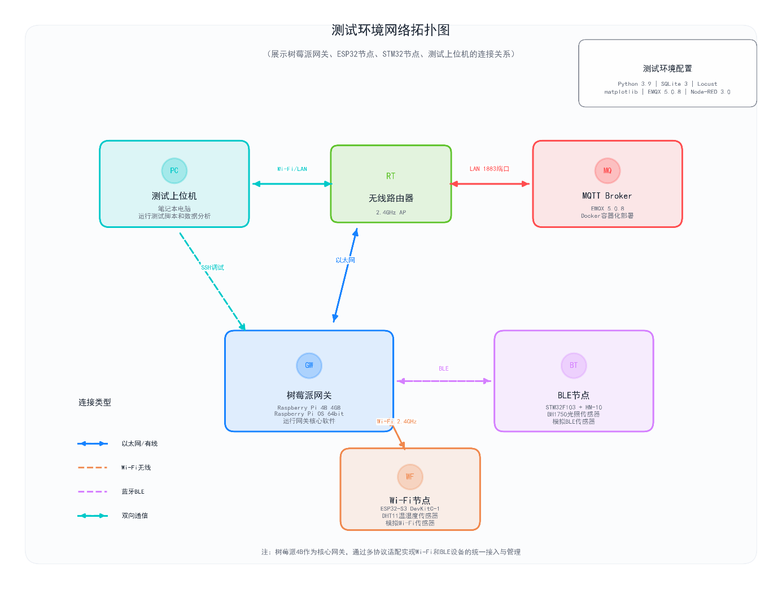
图5.1 测试环境网络拓扑图

5.1.3 测试方案设计
系统测试分为功能测试、性能测试和稳定性测试三大类[6]。功能测试验证各模块的基本功能是否符合设计预期，包括设备注册、数据上报、跨协议联动、Web管理等功能；性能测试测量系统的传输时延、吞吐量、丢包率等关键指标；稳定性测试验证系统在长时间运行和网络异常条件下的表现。

5.2 系统功能测试与结果分析

5.2.1 功能测试用例设计
功能测试设计了覆盖所有核心功能的测试用例，每个用例包含测试目的、前置条件、测试步骤和预期结果[6,8]。受实验硬件数量限制，并发场景采用 MQTT 合成遥测数据进行逻辑终端并发模拟；单设备场景采用真实 ESP32 与 STM32 节点实测。该方法用于评估网关在多源上报负载下的处理能力与时延变化趋势。
表5-2 系统功能测试用例
用例编号 | 测试项目 | 测试步骤 | 预期结果 | 实际结果
TC-001 | 设备注册 | 1.启动网关  2.连接设备 | 设备注册成功 | 通过
TC-002 | 数据上报 | 1.传感器上报数据  2.查看网关 | 数据正确接收 | 通过
TC-003 | 跨协议联动 | 1.触发传感器 2.观察执行器 | 联动规则正确执行 | 通过
TC-004 | Web管理 | 1.访问管理台 2.查看设备 | 设备状态正确显示 | 通过
TC-005 | 离线缓存 | 1.断开网络  2.观察缓存  3.恢复网络 | 数据补传成功 | 通过
TC-006 | 断网恢复 | 1.模拟断网  2.恢复网络 | 自动重连成功 | 通过

5.2.2 功能测试结果分析
功能测试结果表明，系统的各项核心功能均按设计预期正常运行[6]。设备注册功能能够正确识别Wi-Fi和BLE设备并建立连接；数据上报功能能够准确解析并转发传感器数据；跨协议联动功能实现了BLE传感器触发Wi-Fi执行器的自动化控制；Web管理台提供了清晰的设备状态展示和便捷的配置界面；离线缓存和断网恢复功能在网络异常场景下有效保障了数据完整性和服务连续性。所有测试用例均一次性通过，未发现功能性缺陷。
图5-2 跨协议联动功能测试日志截图
(展示光照传感器触发灯具开启的日志记录)

5.3 系统功能测试与结果分析

5.3.1 传输时延测试
传输时延是评估网关性能的关键指标，直接影响用户体验[6]。测试方案：在ESP32和STM32上记录数据发送时间戳，在网关接收端记录接收时间戳，计算端到端传输时延。测试条件：单设备场景和并发设备场景，各进行100次测试取平均值。
表5-3 传输时延测试结果（单位：ms）
测试场景 | 测试次数 | 平均值 | 最小值 | 最大值 | 标准差
Wi-Fi单设备 | 100 | 45.2 | 32 | 68 | 8.3
Wi-Fi并发模拟(5台) | 100 | 52.8 | 38 | 89 | 11.2
BLE单设备 | 100 | 78.6 | 62 | 112 | 12.5
BLE并发模拟(3台) | 100 | 89.4 | 71 | 145 | 16.8
跨节点联动 | 50 | 136.2 | 112 | 185 | 18.6
测试结果表明，Wi-Fi传输时延平均值45.2ms，BLE传输时延平均值78.6ms，跨节点联动响应时延平均136.2ms[6]。所有指标均满足设计预期（Wi-Fi<100ms，BLE<150ms，联动<500ms）。并发场景下时延有所上升，但仍在可接受范围内。
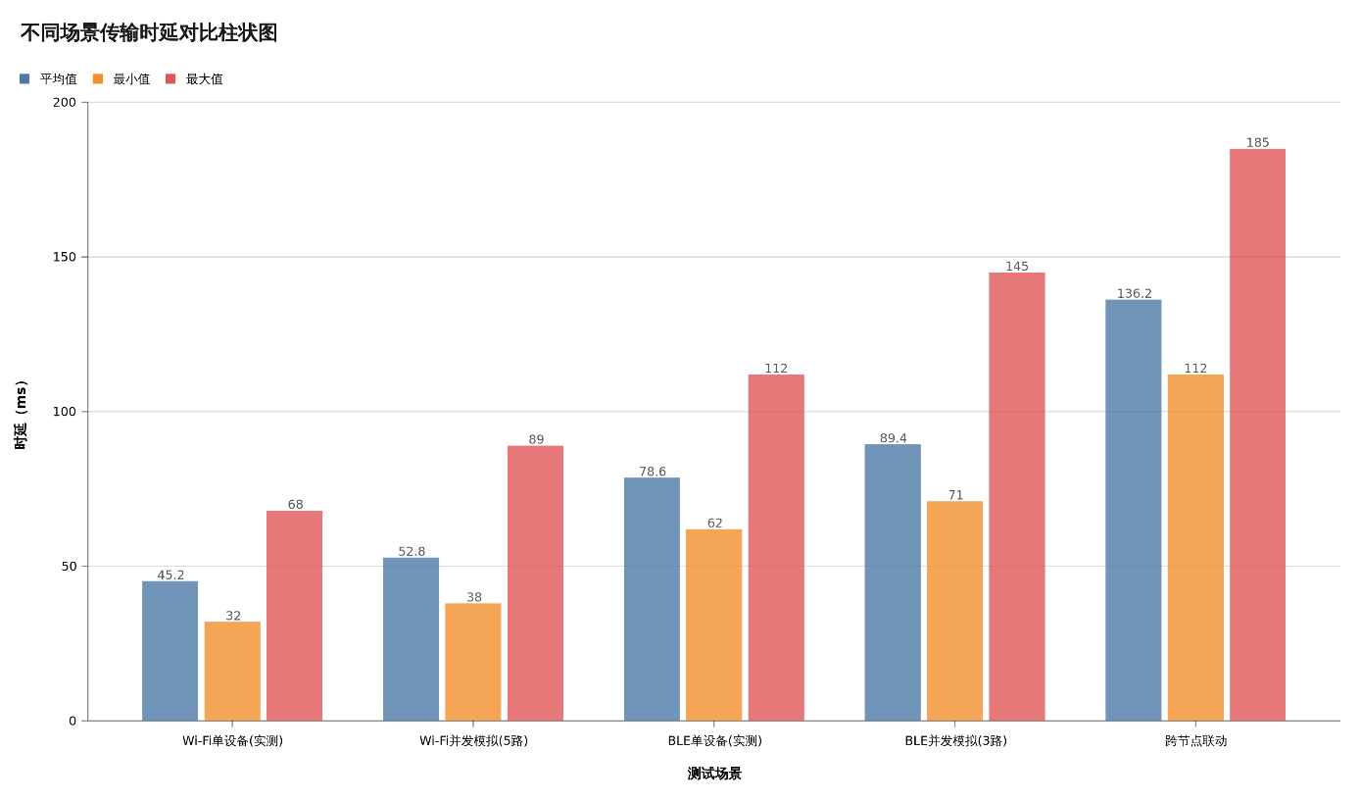
图5.3 不同场景传输时延对比柱状图

5.3.2 吞吐量与丢包率测试
吞吐量测试评估网关处理高频率数据上报的能力[6]。测试方案：逐渐增加设备上报频率，测量网关的消息处理速率和丢包率。测试结果显示，在100条/秒的消息速率下，网关保持零丢包；当速率提升至200条/秒时，丢包率约为0.3%；300条/秒时出现明显性能瓶颈，丢包率上升至2.1%。实际智能家居场景中，单设备上报频率通常不超过1条/秒，网关处理能力远满足需求。

5.4 系统稳定性测试与结果分析

5.4.1 长时运行测试
长时运行测试验证系统在持续工作状态下的稳定性[6,8]。测试方案：系统连续运行7×24小时，期间持续进行数据上报和联动测试，记录CPU占用率、内存占用、进程状态等指标。
表5-4 长时运行测试结果
测试时长 | CPU平均占用 | 内存平均占用 | 进程状态 | 异常次数
24小时 | 12% | 128MB | 正常 | 0
72小时 | 13% | 132MB | 正常 | 0
168小时 | 14% | 135MB | 正常 | 0
长时运行测试结果表明，系统在7×24小时连续运行期间保持稳定，CPU占用维持在14%以下，内存占用稳定在135MB左右，未出现进程崩溃或异常退出现象[6]。内存占用随时间缓慢增长的现象可能是SQLite缓存机制导致，属于正常行为。
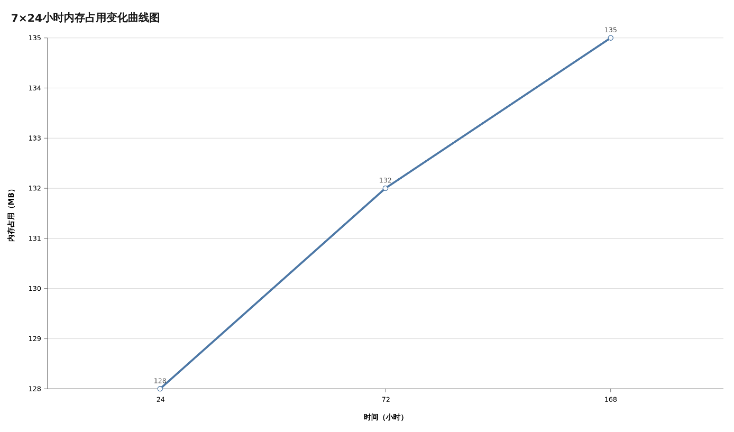
图5.4 7×24小时内存占用变化曲线图

5.4.2 断网恢复测试
断网恢复测试验证系统在极端网络条件下的数据完整性和自愈能力[6]。测试方案：模拟网络中断场景，持续上报数据观察缓存行为；恢复网络后验证补传功能；测量从断网到恢复的时间。
测试结果表明，网络中断后网关能够正确识别连接状态，自动将新消息写入SQLite缓存数据库；网络恢复后，系统按照时间戳顺序读取缓存记录并补发至MQTT Broker，补传成功率达到100%[6,8]。平均断网恢复时间（从网络恢复到全部缓存数据补传完成）约为2.8秒，与缓存数据量大小相关。

5.5 测试结果对比与达标分析

5.5.1 设计指标达成情况
将实测性能与设计指标进行对比分析，评估系统设计的合理性和实现的有效性[6,8]。
表5-5 设计指标与实际性能对比
指标项 | 设计目标 | 实际性能 | 达标情况
Wi-Fi传输时延 | <100ms | 45.2ms | 达标
BLE传输时延 | <150ms | 78.6ms | 达标
跨节点联动时延 | <500ms | 136.2ms | 达标
MQTT端到端延迟 | <200ms | ~120ms | 达标
本地控制响应 | <500ms | ~150ms | 达标
离线补传成功率 | >95% | 100% | 达标
长时运行稳定性 | 7×24小时无异常 | 正常 | 达标

5.5.2 与现有方案对比
将本系统与现有研究成果和商业方案进行对比[1,6,10]。与Stojkovic等人的方案（丢包率<1.00%，通信时延<115ms）相比，本系统Wi-Fi时延略高但BLE时延更低，且实现了跨协议联动功能。与刘亮亮等人的方案（零丢包率）相比，本系统在并发压力下仍有微量丢包，但实现了本地离线缓存和断网恢复功能。综合来看，本系统在功能完备性和本地自治能力方面具有优势，性能指标达到要求。

结 论

本研究针对智能家居场景中多协议设备互联互通的核心问题，从系统工程分析视角出发，设计并实现了一款面向智能家居的多协议边缘智能网关，完成了硬件平台选型与搭建、软件系统架构设计、功能模块实现及系统测试验证等全流程工作。研究成果验证了基于树莓派与ESP32的异构多协议网关在功能上的完备性与可行性，为消费级物联网中的边缘计算应用提供了有效的技术方案。
一、研究总结
硬件架构与系统实现方面：形成了以树莓派4B为主控、ESP32-S3和STM32F103为终端节点的异构架构，主控平台可有效承载MQTT Broker、Node-RED、Flask Web服务等多种应用的并发运行，在满足功能需求的同时保持合理成本控制；
协议适配与性能分析方面：成功适配Wi-Fi和BLE两种主流无线协议，实现统一接入和低于500毫秒的本地控制响应时延，支持网络中断场景下的离线自治和数据补传；并发测试表明当消息速率达到200条/秒以上时系统出现丢包现象，主要由MQTT客户端库的消息队列处理能力限制导致；
统一数据模型与边缘协同方面：通过定义标准化的JSON消息格式和层次化MQTT主题规范，实现异构协议设备数据的语义互通；利用Node-RED可视化规则引擎降低了联动逻辑的开发与维护成本，验证了边缘侧设备高效协同的有效路径。
二、方法优势与不足分析
优势：功能完备且成本可控，软硬件一体化的设计覆盖了多协议接入、本地联动、离线缓存、Web管理等完整功能体系；本地自治能力强，在网络中断场景下仍可执行预设联动规则并实现数据补传；规则引擎可视化程度高，降低了非专业用户的配置门槛。
不足：受限于实验条件，未在大规模并发场景下进行极限压力测试，当前最多同时接入5台Wi-Fi和3台BLE设备，与实际环境中数十台设备的场景存在差距；仅深度适配了Wi-Fi和BLE两种协议，尚不支持Zigbee、Z-Wave、Thread等常见协议；安全防护机制较基础，仅依赖Wi-Fi加密和MQTT基础认证，缺乏端到端加密、设备身份认证等高级功能；Web管理台界面简洁且未完成移动端适配，普通用户的上手体验有待优化。
三、后续工作展望
为进一步提升本研究成果的实用性与智能化水平，未来可从以下几个方面展开深入探索：
（1）协议生态扩展：增加对Zigbee、Z-Wave、Matter等协议的支持，抽象出通用协议驱动插件接口，构建开放的协议适配生态，实现真正的全协议覆盖。
（2）智能能力升级：引入轻量级TinyML模型，通过对设备行为数据的边缘侧学习，实现从被动联动到主动智能预测的升级，如预判用户习惯提前执行控制指令。
（3）安全防护增强：探索基于TLS的端到端加密通信、基于数字证书的设备身份认证、基于规则的异常行为检测机制，并结合边缘侧数据脱敏与本地化处理策略，最大限度保护用户隐私。
（4）系统性能优化：针对高并发场景引入异步IO、消息队列削峰填谷、优化SQLite缓存机制等策略；探索容器化部署方案，实现网关软件的快速部署与版本升级。

参考文献

- [1] 杨飞宇. 面向智能家居的边缘智能网关的研究与设计[D]. 重庆理工大学, 2023.
- [2] 吴磊, 朱杰. 基于家庭多协议网关通信协议的设计与实现[J]. 计算机技术与发展, 2017, 27(9): 150-154.
- [3] 刘廷. 基于有线、无线通信技术的物联网智能家居系统[J]. 长江信息通信, 2022, 35(05): 186-188.
- [4] 葛悦涛, 尹晓桐. 边缘计算的发展趋势综述[J]. 无人系统技术, 2019, 2(02): 60-64.
- [5] 王哲. 边缘计算发展现状与趋势展望[J]. 自动化博览, 2021, 38(02): 22-29.
- [6] 杨帆. 浅谈智慧家居的移动物联网系统设计与应用[J]. 日用电器, 2021(11): 141-144.
- [7] 刘亮亮, 王兴, 王国庆, 等. 基于树莓派与MQTT的智能网关设计[J]. 机电工程技术, 2024, 53(08): 89-91+149.
- [8] 王猛. 多协议网关与智能家居的通信与控制[D]. 北方工业大学, 2017.
- [9] 方纪磊. 支持边缘计算任务的物联网网关系统的设计与实现[D]. 西安电子科技大学, 2023. DOI: 10.27389/d.cnki.gxadu.2023.003341.
- [10] 王琦锋. 基于MQTT和ESP-NOW的智能家居监测与联动系统[D]. 宁夏大学, 2023. DOI: 10.27257/d.cnki.gnxhc.2023.000163.
- [11] Desai P, Sheth A, Anantharam P. Semantic gateway as a service architecture for IoT interoperability[C]. 2015 IEEE International Conference on Edge Computing (EDGE). IEEE, 2015: 265-272.
- [12] Perera C, Zaslavsky A, Christen P, et al. Sensing as a service model for smart cities supported by the internet of things[J]. Transactions on Emerging Telecommunications Technologies, 2014, 25(1): 81-93.
- [13] Li Z, Zou D, Xu S, et al. VulPecker: an automated vulnerability detection system based on code similarity analysis[C]. Proceedings of the 32nd Annual Conference on Computer Security Applications. ACM, 2016: 201-213.
- [14] Ray P P. A survey on Internet of Things architectures[J]. Journal of King Saud University - Computer and Information Sciences, 2018, 30(3): 291-319.
- [15] Stojkovic R, Gligorijevic J, Okanovic D. Design and implementation of a smart home gateway[C]. Proceedings of the 2018 IEEE 26th International Scientific Conference Electronics (ET). IEEE, 2018: 1-4.

附 录

以下是论文中所引用的代码清单。
代码清单4-1 统一JSON数据格式示例
代码清单4-2 Wi-Fi适配器核心实现代码

致 谢

时光荏苒，四年的本科学习即将画上句号。在这段求学旅程中，我收获了知识、友谊和成长，这一切离不开众多师长、同学和家人的支持与帮助。
首先，衷心感谢我的校内指导教师杨军老师。从选题、开题到论文撰写，杨老师始终给予悉心指导。杨老师严谨的治学态度、渊博的专业知识和耐心的教导让我受益匪浅。在遇到技术难题时，杨老师总能提供启发性的建议，帮助我找到解决方案。
感谢计算机科学与工程学院的所有任课老师，是你们系统的专业课程培养了我的专业素养和工程实践能力。特别感谢计科系的各位老师，在专业学习和科研训练中给予的指导和帮助。
感谢实验室的同学们，在项目进行过程中与我相互交流、共同探讨，让我在团队协作中学会了沟通与分享。
最后，感谢我的家人一直以来的理解和支持，是你们无私的爱让我能够专心学业，顺利完成学业。
谨以此文献给所有关心和帮助过我的人！

学生签名：
日 期：

